Інформаційна пам'ятка–роз'яснення
щодо дії механізму самовиробництва

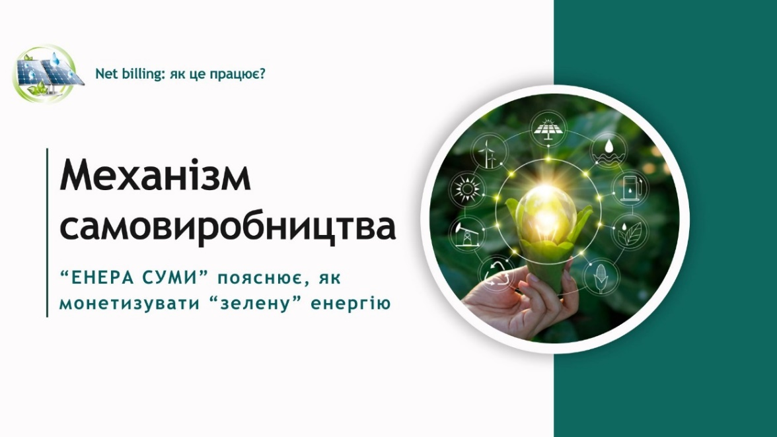

Сонячні панелі, геліосистеми, вітряки, когенераційні та інші установки, які виробляють електроенергію з альтернативних джерел енергії, відтепер не тільки забезпечують будинки або підприємства електроенергією, а й допомагають заробити. Це передбачає механізм самовиробництва, який ще називають Net billing. Він набув чинності з січня 2024 року.
Механізм самовиробництва є системою, завдяки якій побутові та юридичні споживачі, у тому числі підприємства, установи, організації, що фінансуються з місцевого чи державного бюджету, можуть встановити генеруючі установки, наприклад, сонячні електростанції, і продавати надлишок енергії в мережу, а у разі дефіциту – придбати її у свого постачальника.
Закон запроваджує нове поняття – активні споживачі. Саме у них
ТОВ "ЕНЕРА СУМИ" здійснюватиме закупівлю виробленої, але не спожитої електроенергії.

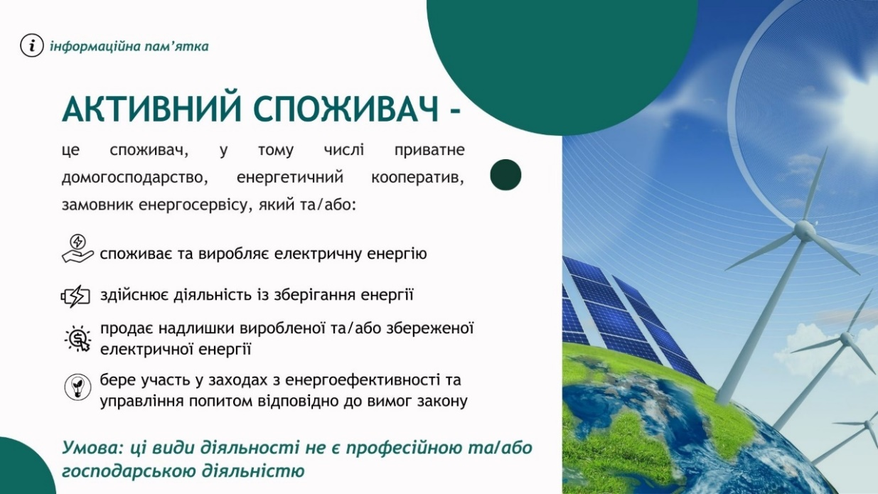

ЯК СТАТИ АКТИВНИМ СПОЖИВАЧЕМ?
Згідно з ч. 1 ст. 58¹ Закону України «Про ринок електричної енергії», споживач набуває статусу активного споживача за таких умов:

- укладення договору купівлі-продажу електричної енергії за механізмом самовиробництва, що є додатком до договору про постачання електричної енергії ПУП/споживачу;
- укладення договору з гарантованим покупцем або постачальником універсальних послуг про продаж електричної енергії за «зеленим» тарифом;
- встановлення установки зберігання енергії з метою участі у ринку допоміжних послуг, надання послуг з балансування та купівлі-продажу електроенергії, яка використовується для зберігання енергії в установках зберігання енергії, на організованих сегментах ринку самостійно або у складі агрегованих груп.

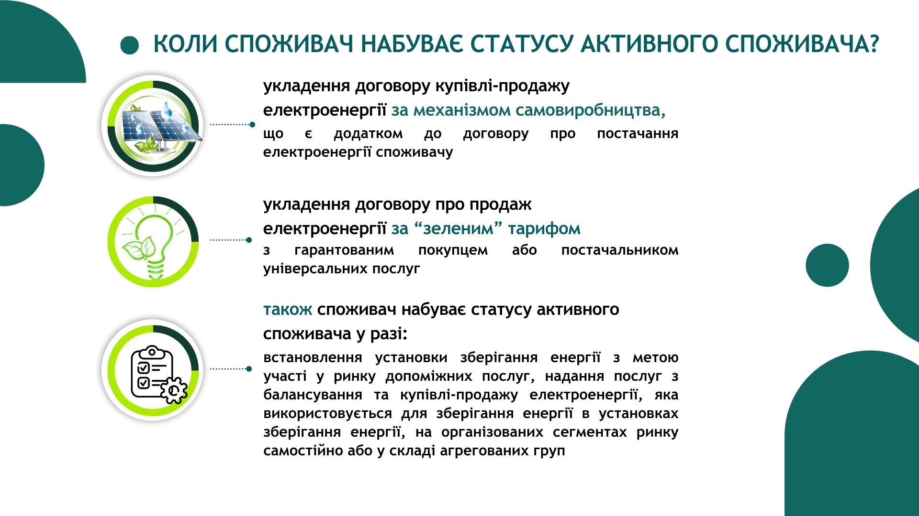

ХТО МОЖЕ ОТРИМАТИ СТАТУС “АКТИВНИЙ СПОЖИВАЧ”?

Активним споживачем є фізична особа чи підприємство, у тому числі бюджетні установи, які виробляють електричну енергію, використовують її для власних потреб, а надлишки згенерованого ресурсу реалізують.

До цієї категорії можуть увійти як побутові, так і непобутові власники установок генерації. Основна умова: треба не просто бути покупцями електроенергії, головне – виробляти її та/або зберігати. Це стосується і домогосподарств, і комунальних закладів та держустанов (школи, лікарні тощо), а також бізнесу.

Також ч. 2 ст. 58¹ Закону України «Про ринок електричної енергії», визначено чіткі параметри генеруючих установок активних споживачів.
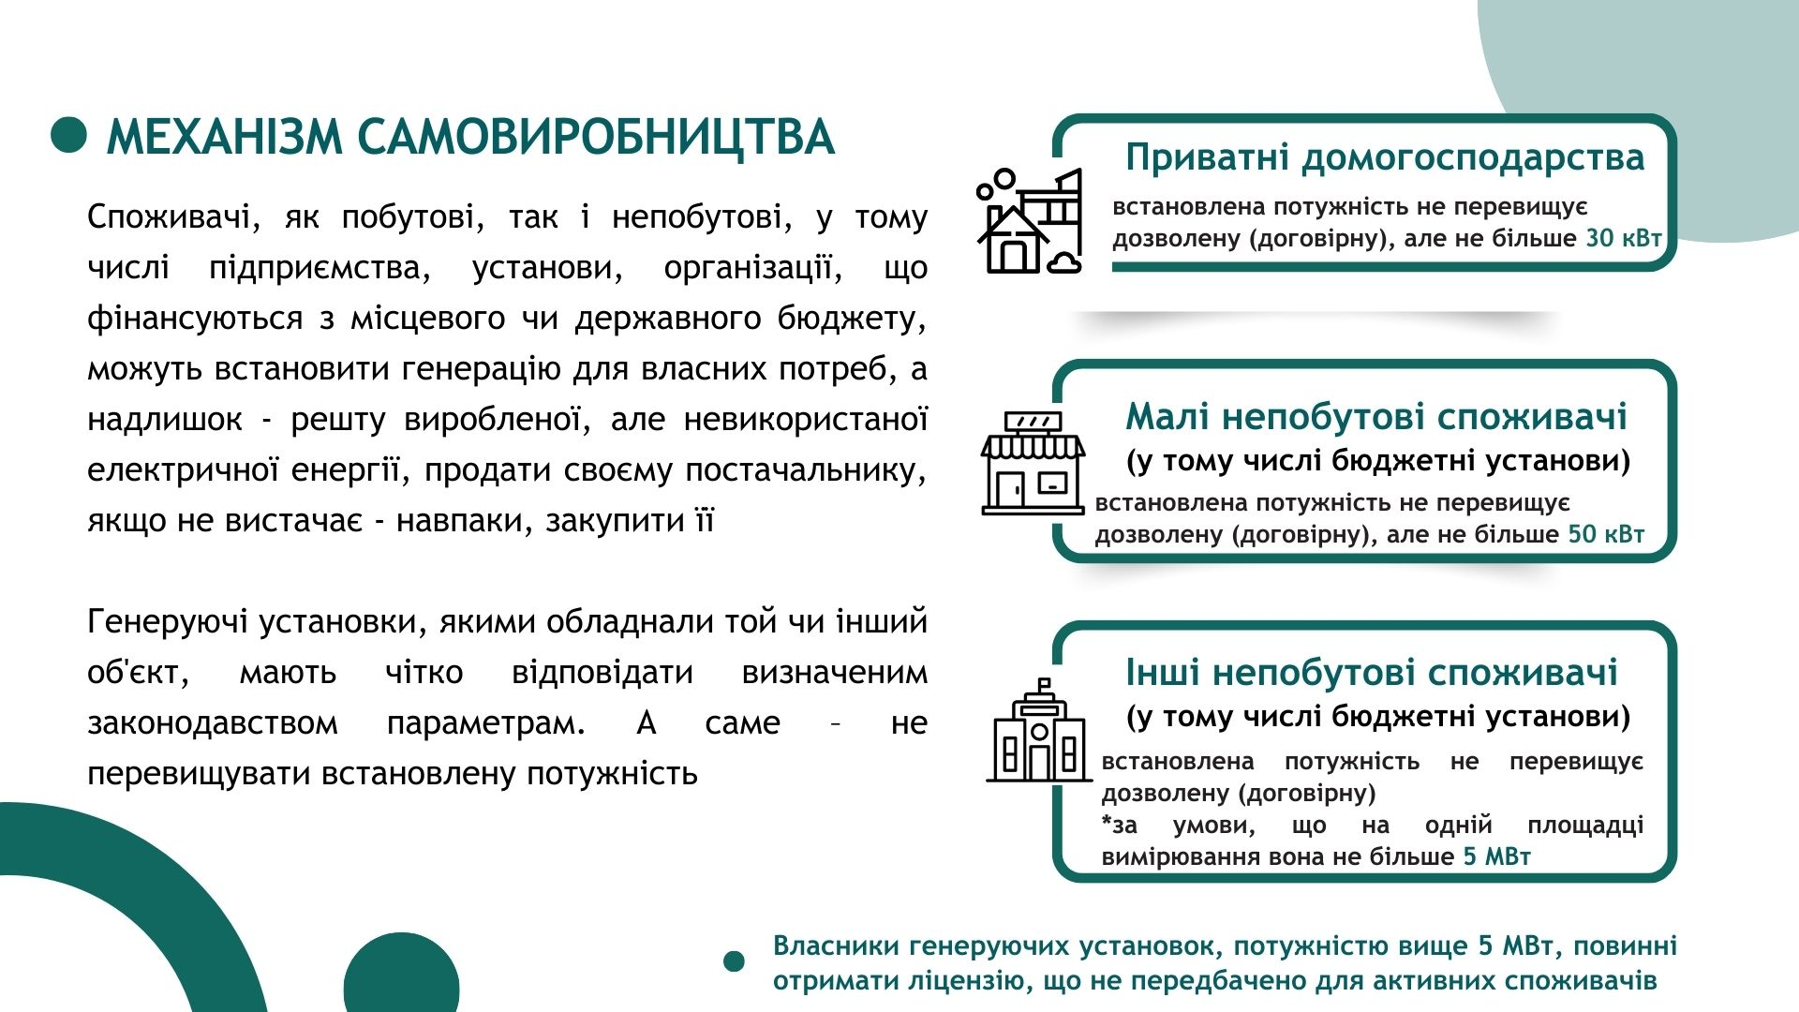

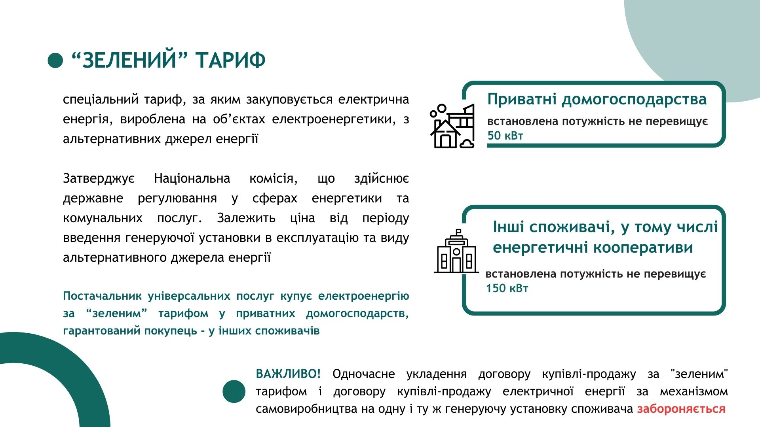

ВИМОГИ ДО АКТИВНИХ СПОЖИВАЧІВ,
ЯКІ ВСТАНОВИЛИ КОГЕНЕРАЦІЙНІ УСТАНОВКИ

Для можливості укладення договору купівлі-продажу електроенергії за механізмом самовиробництва активні споживачі, які встановили когенераційні установки та використовують альтернативні джерела енергії для виробництва електричної енергії, мають відповідати таким вимогам:

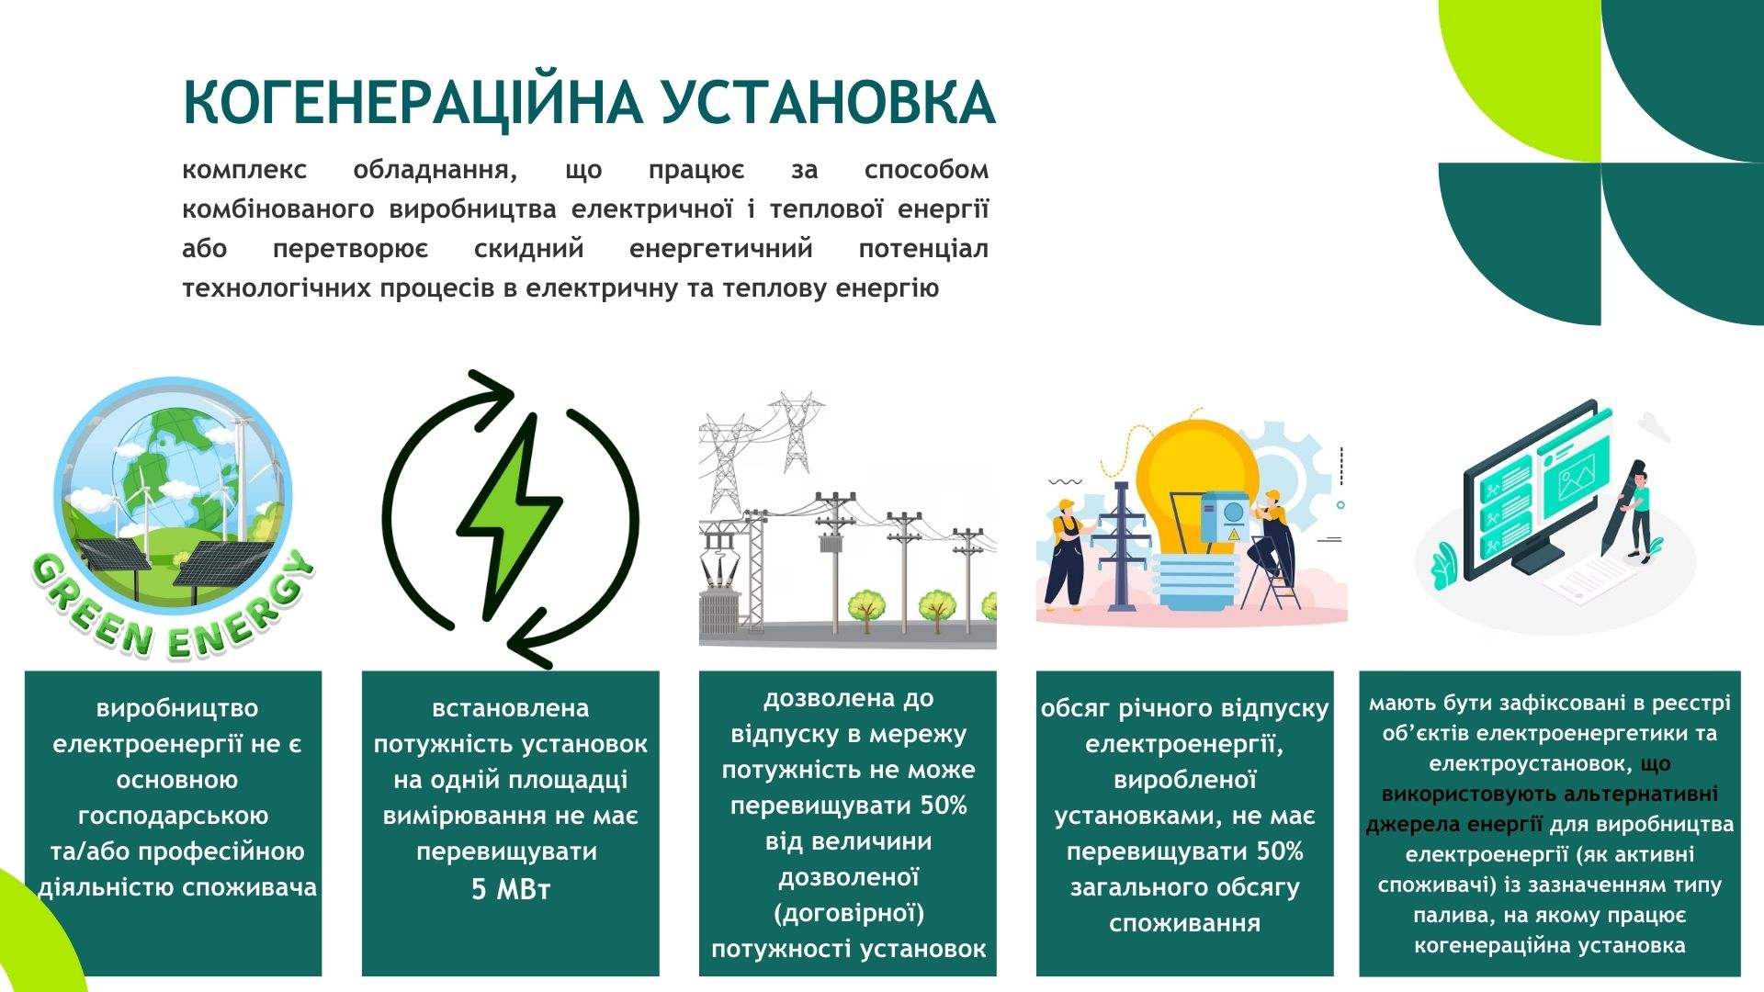

КУПІВЛЯ-ПРОДАЖ ЕЛЕКТРОЕНЕРГІЇ ЗА МЕХАНІЗМОМ САМОВИРОБНИЦТВА:
ЯКИЙ ПОРЯДОК ДІЙ?
- Подати оператору системи розподілу заяву на підключення та під’єднати генеруючу установку до мережі
- Узгодити з оператором системи розподілу встановлення засобів обліку на генеруючих установках
- Обладнати генеруючу установку автоматизованою системою комерційного обліку електричної енергії (АСКОЕ) та підписати акт обстеження генеруючої установки
- Укласти договір з постачальником послуг комерційного обліку
- Отримати паспорт точки розподілу з зазначенням генеруючого обладнання, його потужності, ЕІС-коду генерації та місцем встановлення
- Знайти постачальника для продажу надлишків електричної енергії

- Укласти договір про купівлю-продаж електричної енергії за механізмом самовиробництва, що є додатком до договору про постачання електричної енергії постачальником універсальних послуг або додатком до договору про постачання електричної енергії споживачу

- Підписати комерційну пропозицію за механізмом самовиробництва, що замінює діючу

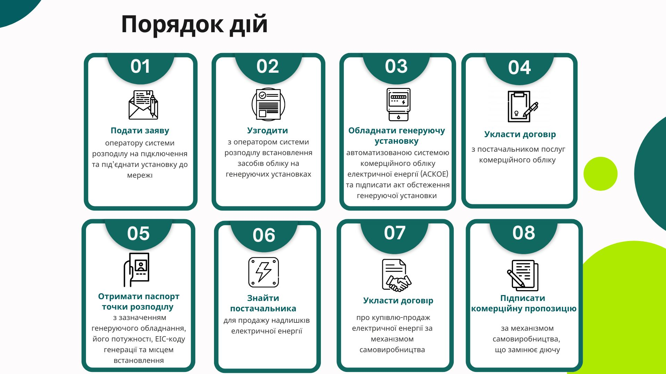

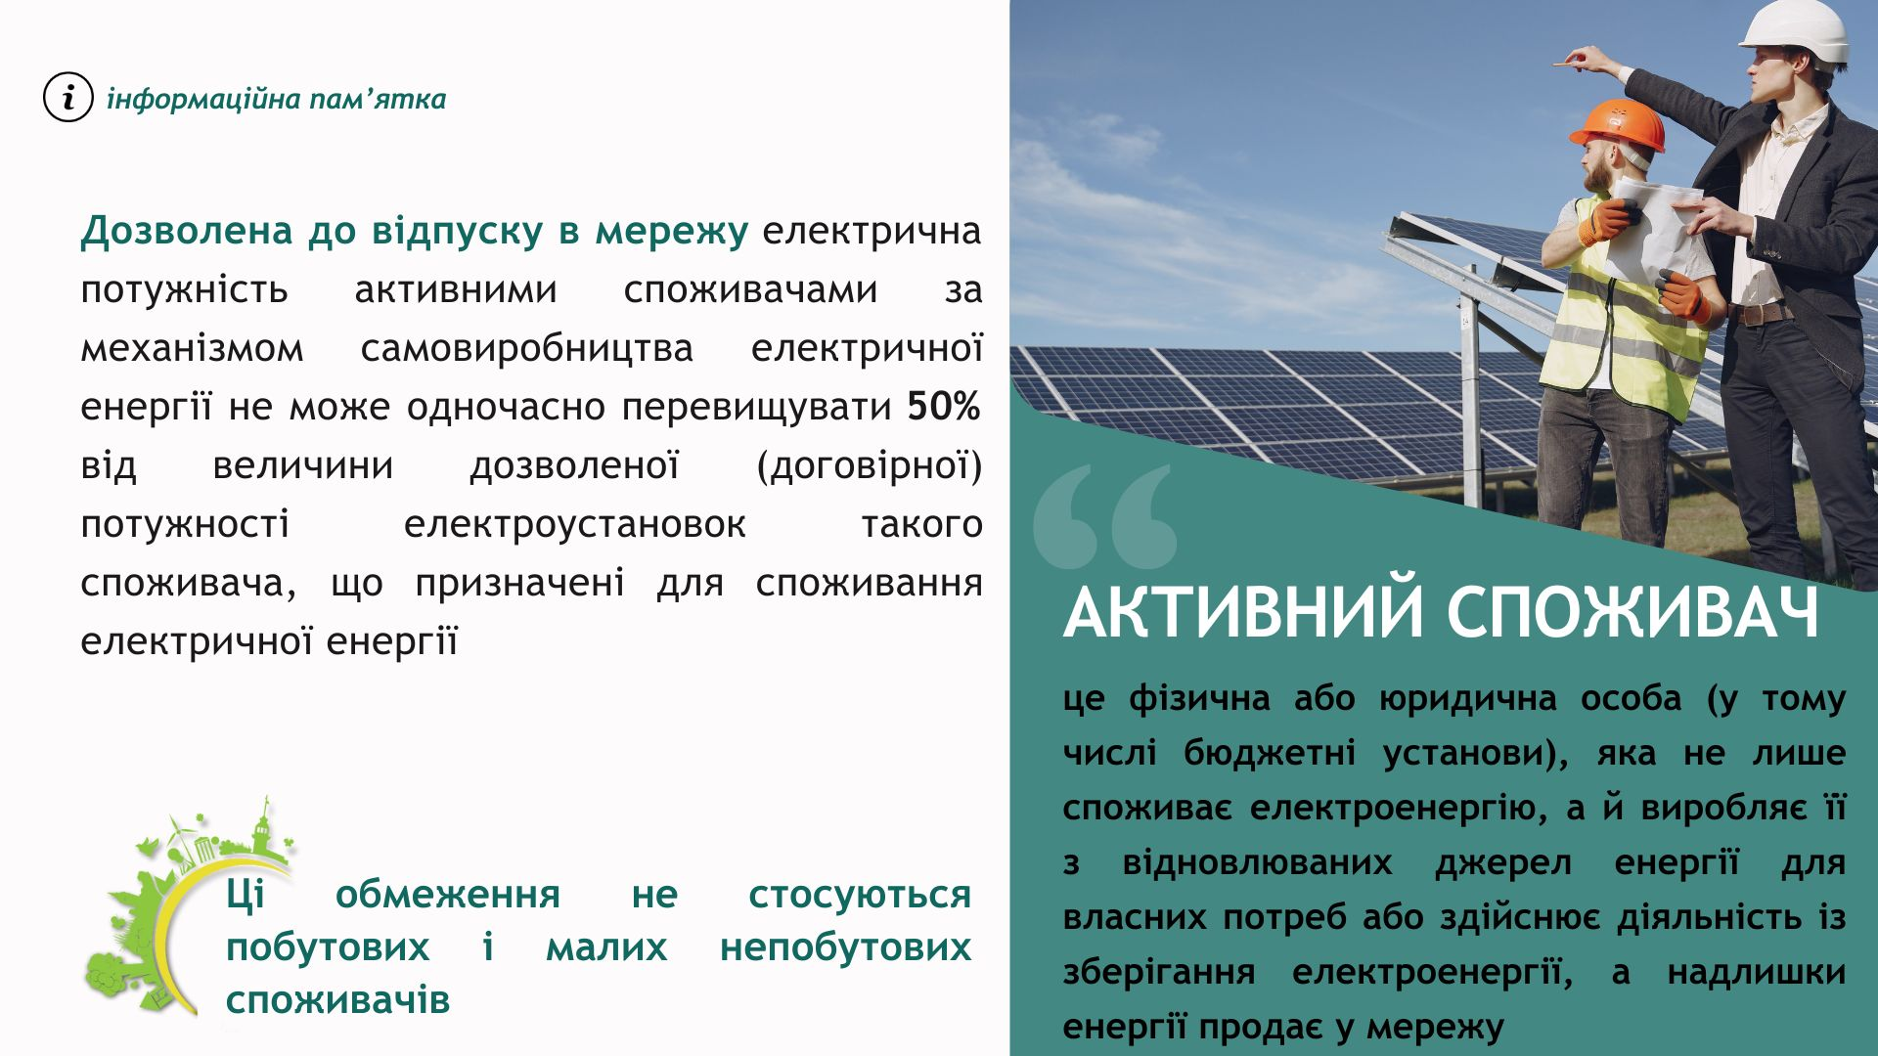

ЯК УКЛАСТИ ДОГОВІР ЗА МЕХАНІЗМОМ САМОВИРОБНИЦТВА
З ТОВ "ЕНЕРА СУМИ"?

Зокрема, звернутися до оператора системи розподілу, щоб ввести в експлуатацію генеруючу установку і отримати паспорт точки розподілу/передачі електричної енергії, де будуть вказані необхідні характеристики обладнання і потужність, дозволена до відпуску активним споживачем.

Далі – новий споживач ТОВ "ЕНЕРА СУМИ" діє за таким алгоритмом:

- надає до центру обслуговування клієнтів (у своєму районі) письмове звернення довільної форми щодо укладення договору про постачання електроенергії та купівлю-продаж електроенергії за механізмом самовиробництва;
- підписує заяву-приєднання до договору про постачання електроенергії на умовах комерційної пропозиції за механізмом самовиробництва;
- додає до заяви документи, передбачені Правилами роздрібного ринку електроенергії (ПРРЕЕ):
- копію паспорта (для фізичних осіб) або витяг, або довідку, або копію виписки з ЄДР (для юридичних осіб);
- документ, що посвідчує право на представництво інтересів особи у випадку подання заяви представником (для фізичних осіб), або документ, що посвідчує право особи діяти від імені юридичної особи (для юридичних осіб);
- копію документа, що підтверджує право власності чи користування об’єктом;
- копію паспорта точки розподілу/передачі об'єкта (площадки вимірювання).

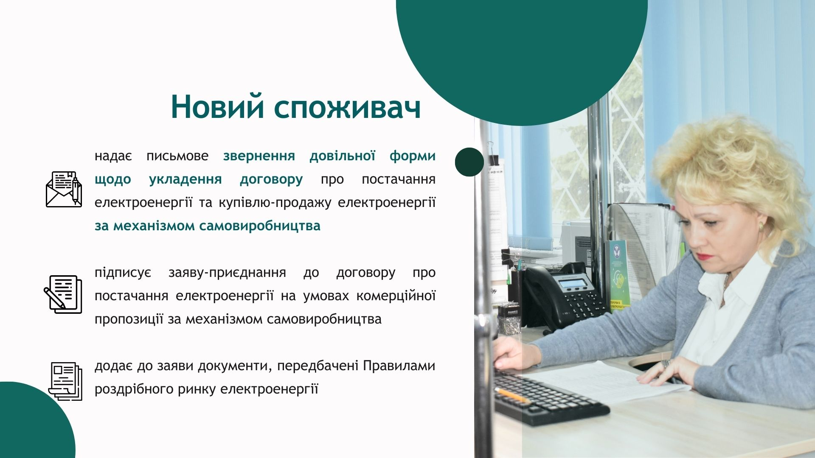

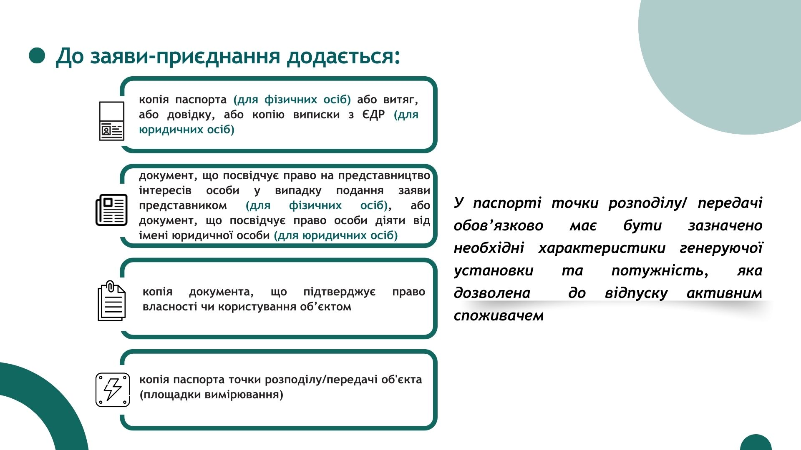

Споживачам, які вже є клієнтами ТОВ "ЕНЕРА СУМИ", потрібно надати:

- письмове звернення щодо заміни діючої комерційної пропозиції;
- заяву-приєднання, у якій вказати обраний варіант КП за механізмом самовиробництва;
- документи згідно з ПРРЕЕ (у разі, якщо не надавалися раніше) і обов'язково копію паспорта точки розподілу/передачі об'єкта (площадки вимірювання).

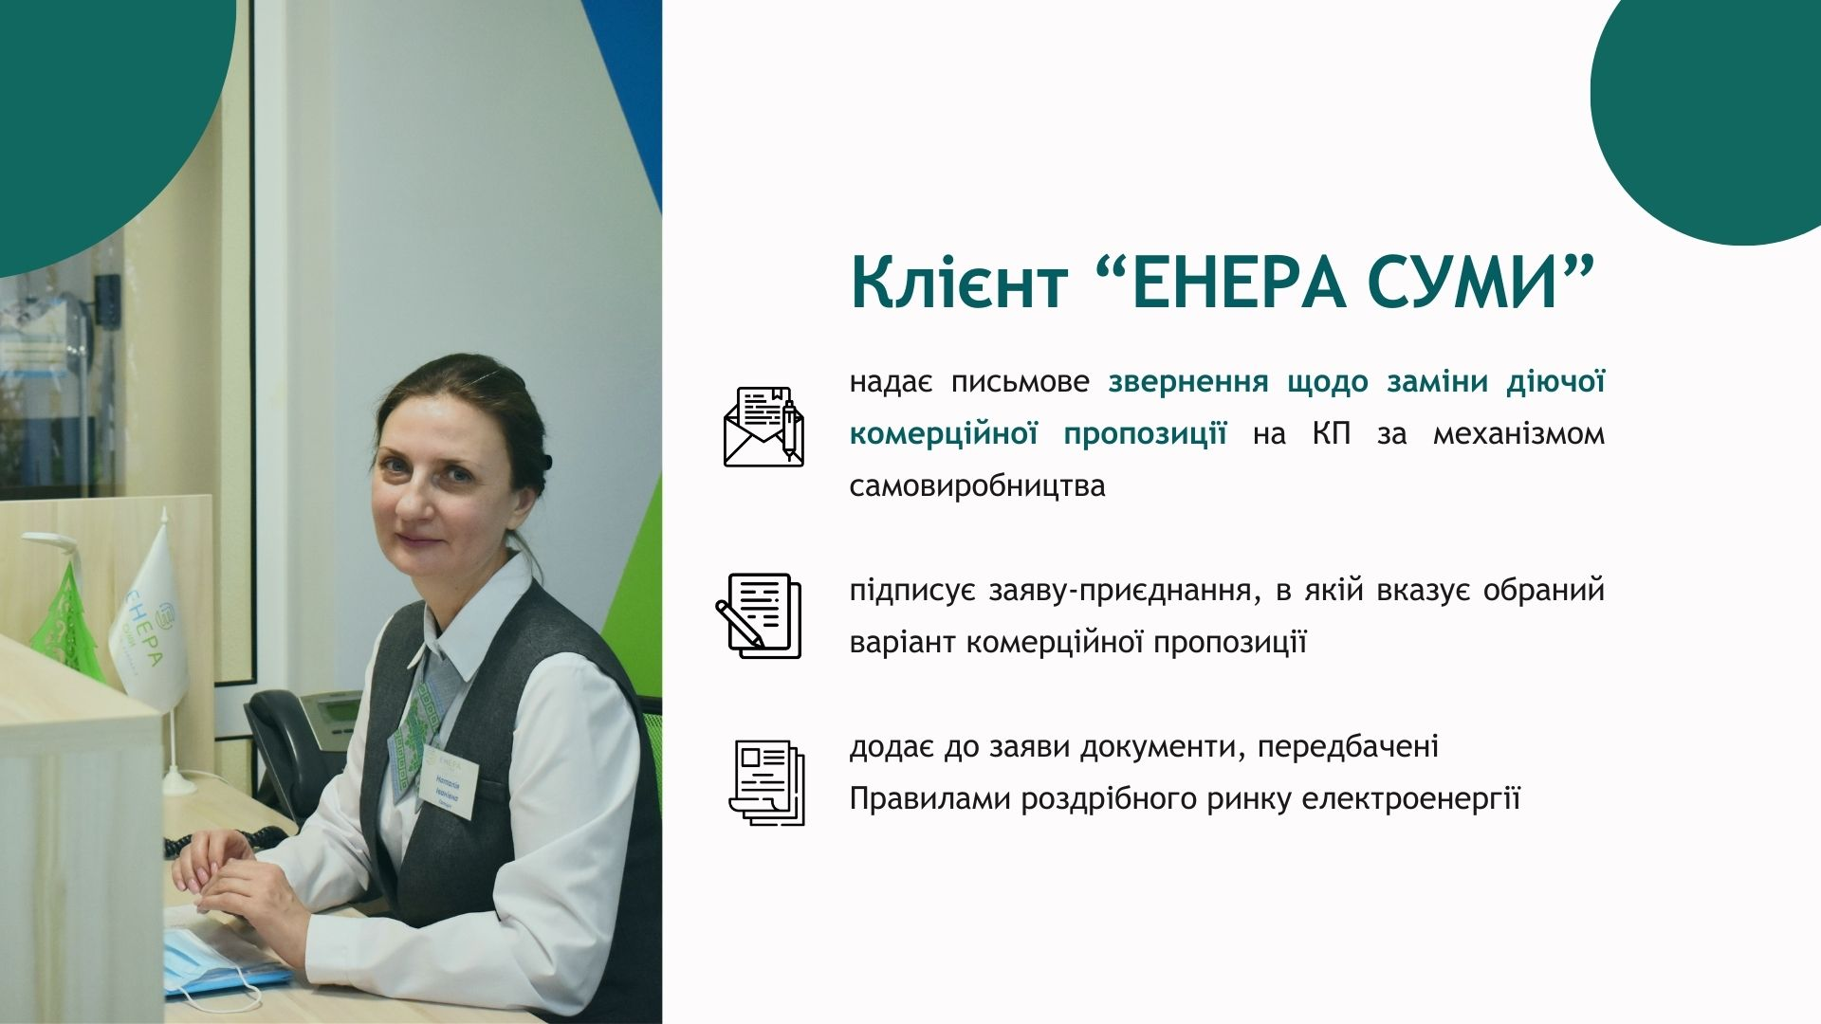

Публічні договори про купівлю-продаж електричної енергії за механізмом самовиробництва доступні для перегляду і завантаження на вебсайті ТОВ "ЕНЕРА СУМИ". Також можна ознайомитися з варіантами комерційних пропозицій.

ЦІНОУТВОРЕННЯ І РОЗРАХУНКИ ЗА МЕХАНІЗМОМ САМОВИРОБНИЦТВА

Розрахунки між активним споживачем і електропостачальником відбуваються за результатами місяця. При цьому здійснюється взаємозалік вартості відібраної та відпущеної електроенергії, що визначають шляхом погодинного сальдування. У підсумку встановлюють суму доплати, яку активний споживач перераховує своєму електропостачальнику або навпаки.

Алгоритм передбачений Порядком продажу та обліку електричної енергії, виробленої активними споживачами, та розрахунків за неї, що затверджений постановою НКРЕКП від 29.12.2023 року №2651.

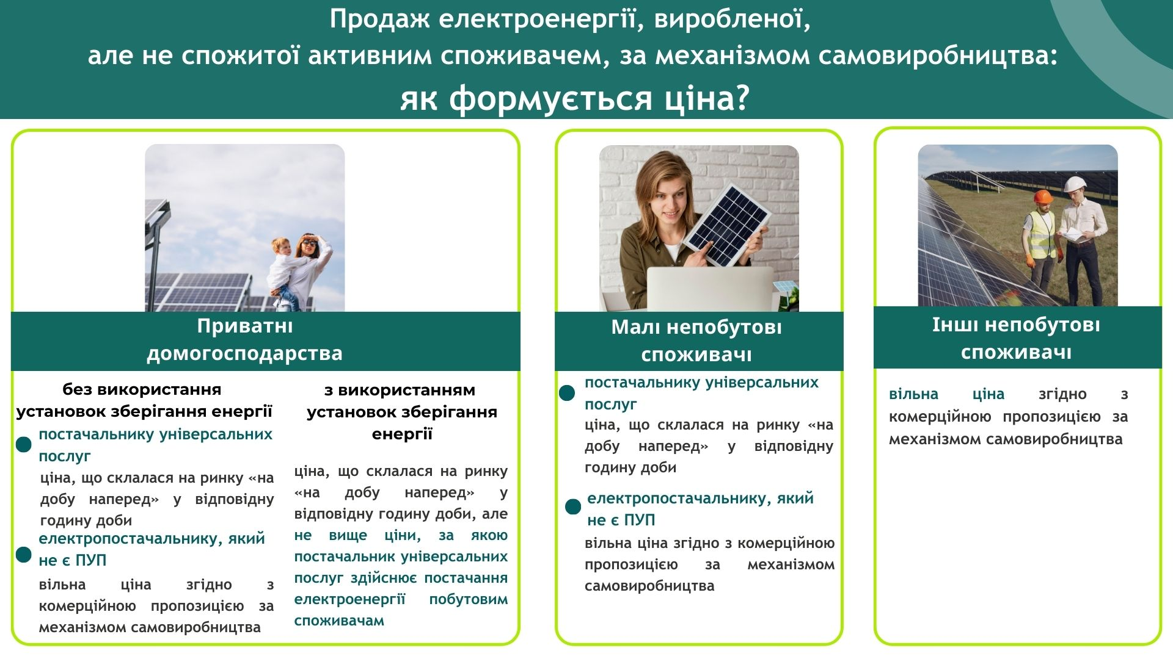

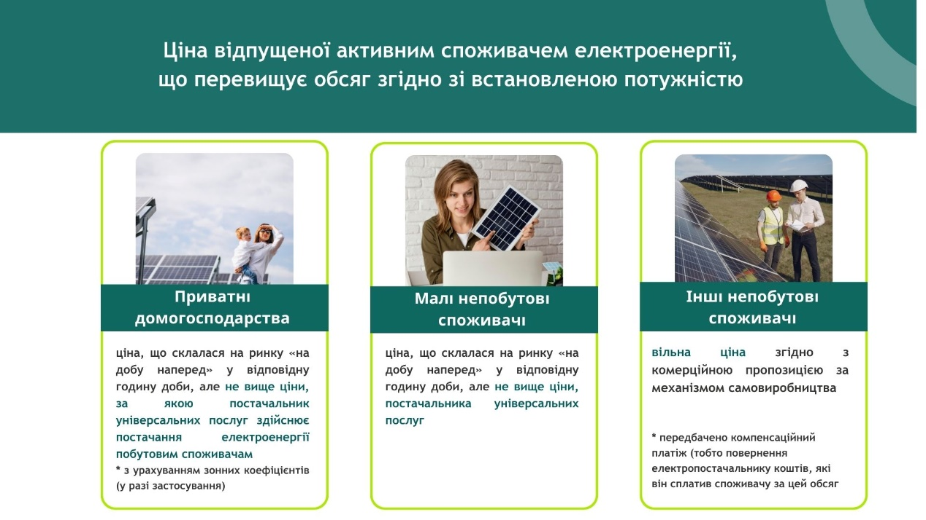
КОЛИ МОЖНА ВТРАТИТИ СТАТУС АКТИВНОГО СПОЖИВАЧА?

Активний споживач зі встановленою потужністю генеруючих електроустановок більше 1 МВт втрачає статус активного споживача на календарний рік у разі, якщо за попередній календарний рік обсяг відпуску електричної енергії, виробленої генеруючими електроустановками активного споживача, у мережу перевищив 50 відсотків загального обсягу споживання електричної енергії (з мережі та з генеруючих електроустановок активного споживача) такого активного споживача.

Зображення доступні за посиланням – https://fex.net/ru/s/5tpdntm

Виконавець:
прессекретар
Наталія ГОНЧАРОВА
Тел:(0542) 660-979 (706)
Тел. моб. (095) 32 65 328
E-mail: n.goncharova@sm.enera.ua

